Карточка реквизитов организации
Общество с ограниченной ответственностью «ТПК «СЭТ»

Полное наименование  организации | Общество с ограниченной ответственностью  «ТІІК«СЭТ»
Краткое наименование  организации | ООО «ТІІК«СЭТ»
Юридический адрес | 105523, г. Москва, Щёлковское шоссе, дом 100,  корпус 3, офис 27  105523, г. Москва, Щёлковское шоссе, дом 100, корпус 3, офис 27
Фактический адрес
ИНН | 7719840178
KIHI | 771901001
ОГРН | 1137746242138
Банк | Филиал ПАО «Банка «САНКТ-ПЕТЕРБУРГ» в г. Москве
БИК | 044525142
Kopp. счп | 30101810045250000142
Расчетный счет | 40702810977000004583
Генеральный директор | Камбур Виктор, действует на основании  устава
Email: | infotiiitpk-set.ru  info@smetilniki-opow.com
WеЬ-сайт: | htto://www.svetilniki-oporv.com/
Телефон: | 8 (499) 702-40-78
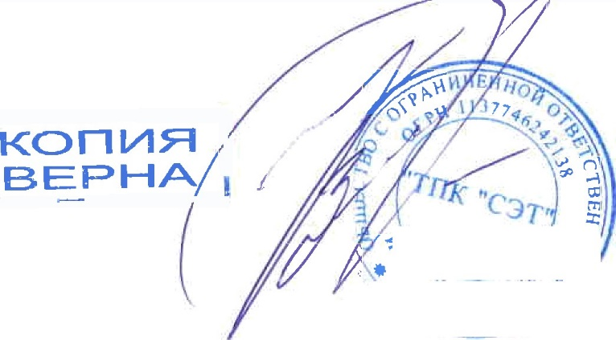
і<
"i

